Консультация для родителей.
Тема: Ребенок заболел гриппом.
Наступила осень. С каждым днем становится все холоднее и холоднее. Днем жарко, ночью же прохладно. В Резкие перепады в погоде, влажность, ветер становятся для людей серьезным испытанием. Особенно для дошкольников с их неокрепшим иммунитетом.
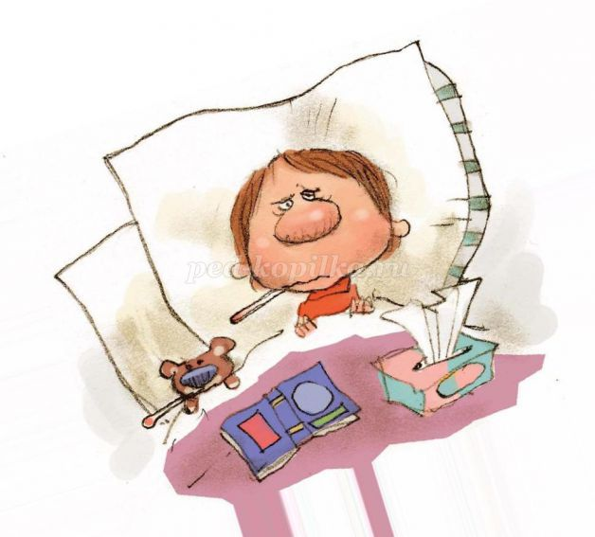
Практически каждый год осенью к нам приходит грипп. Вокруг много заболевших людей. Они кашляют и чихают. Внезапно и у вас может повыситься температура до 38-40 градусов. Приходит сильная головная боль, головокружения, боли в мышцах и в животе, начнется кашель и начинает течь нос. Состояние просто паршивое. А каково вашим детям? Ведь их иммунитет еще не крепок, и они начинают болеть первыми.
При первых симптомах гриппа сразу снимайте ребенка с детского сада. Берите больничный лист и не ходите на работу. Один денечек можно и привести скажете Вы? Но ребенку потом будет только хуже. Лечение лучше начать раньше. Симптомы просто так без лечения не уйдут.
При первых симптомах гриппа у вас или ваших детей сразу обращайтесь к врачу. Выполняйте все рекомендации врачей. Не занимайтесь самолечением. Ни в коем случае не принимайте бесконтрольно лекарства. Ведь невозможно предугадать, как будет развиваться болезнь.
Старайтесь ограничить круг общения больного. Если заболел взрослый, то запретите ребенку общаться с ним. Пусть ребенком занимается другой родитель или бабушка с дедушкой. Больному родителю стоит держаться подальше от ребенка. По возможности родителю рекомендуется уйти в отдельную от других комнату.
Обязательно другим людям надо носить защитные маски. Чтобы тоже не заболеть. Маску надо менять через пару часов. Или если она раньше загрязнилась. Не используйте маску повторно. Это уже рассадник заразы, а не средство защиты. Самое главное – маска должна плотно прилегать к лицу, закрывая и нос, и рот.
У больного гриппом должны быть свои тарелка, чашка, столовые предметы и полотенце. Почаще обрабатывайте их дезинфицирующими средствами или кипятком. Здоровые члены семьи должны тщательно и часто мыть руки, принимать водные процедуры.
Если заболел ребенок, то ухаживать за ним надо одному взрослому.
Больному ребенку обязательно необходимо соблюдать постельный режим. Ведь осложнения после гриппа могут быть самыми различными. Необходимо лежать под теплым одеялом. Только осторожнее! Перегрев при гриппе так же опасен, как и переохлаждение!
При болезни очень часто есть просто не хочется. Организм борется с заразой. Но поддерживать силы надо обязательно. Постарайтесь давать больному ребенку больше пить. Лучше всего давать натуральные свежие соки, морсы и разведенные с песком клюкву, черную смородину, бруснику. Если нет расстройств кишечника, то можно давать фрукты, овощи и кисломолчные продукты. Избегайте давать тяжелую пищу.
Сильно ограничьте телевизор. Маленьким детям и так его смотреть много нельзя. А во время болезни тем более.
У многих родителей сразу несколько детей. Обязательно разделите больных и здоровых по разным комнатам если комнат у вас несколько. Не разрешайте здоровым и гриппующим играть в одни и те же игрушки. Обязательно дезинфицируйте игрушки, в которые играет больной ребенок.
Проводите в жилье влажную уборку. Проветривайте комнаты. Комнату больного тоже надо хоть ненадолго проветривать. Только обязательно в этот момент больной должен быть в другом месте.
Не приглашайте в гости друзей ребенка. Конечно, маловероятно, что к больному ребенку детсадовского возраста родители приведут его друга. Это ведь не «самостоятельные» школьники. Но и такое бывает. Как бы это не было глупо.
Помните, что грипп опасен тяжелыми осложнениями. Его надо обязательно долечить. При первых улучшениях не стоит вести ребенка в детский садик. Он еще не окреп, да и улучшение может быть ложным. Выждите немного. Пусть вашему ребенку уже лучше, но ведь он может быть еще заразен для других детей.
«Ну и что, - скажете вы. – Мой-то уже проболел. Врач дал справку, что ребенок здоров. Мне надо на работу. Пусть идет в садик. А другие пусть и заболеют. Мне надо содержать свою семью».
Это очень плохие мысли. Этичность такого поведения я не хочу обсуждать. Только учтите, что не долеченный ребенок, придя в детский сад, заразит других детей. В их организме вирус немного изменится. И не долеченные они то же могут прийти со справками от врача. После нескольких таких изменений вирус будет уже другой. И к этому вирусу у вашего ребенка не будет иммунитета.

